# 市领导来金东调研宣传思想文化工作

## None

## None

本报讯（记者 季凯琳）日前，市委常委、宣传部长吕伟强带队来金东调研基层宣传思想文化工作。市委宣传部副部长、市委网信办主任吕贤，区委常委、宣传部长徐琰参加相关活动。

吕伟强一行首先来到赤松镇石桥村，在老石桥三十六院溪山村综合体项目，吕伟强一行参观了精品民宿小院和周边景观，详细了解项目的发展概况、总体规划、建筑风格、运营筹备等情况。听取相关情况介绍后，吕伟强表示，该项目将废弃的乡村建筑进行改造是非常好的设计理念，要继续立足金东资源禀赋，充分挖掘文化内涵，把文化、旅游、产业结合起来，做好产业规划，充分利用交通区位优势和村庄景观资源，大力发展乡村旅游，吸引各地游客前来消费，促进农民增收。

在曹宅镇雅里村和桥西村，吕伟强一行察看了村容村貌和文化礼堂的布局及展陈设置，并与镇、村干部交流，详细了解村情民情、村庄建设和农村文化阵地建设等情况。听取相关情况介绍后，吕伟强指出，农村文化礼堂（新时代文明实践站）是基层群众文化生活的大舞台，要深挖文化元素，建好志愿者队伍，因地制宜，统筹资源，通过丰富多彩的文化活动，让群众享受到文化带来的美好生活。要结合乡村振兴发展战略，通过发展特色经济壮大村集体经济，增强自身“造血”功能，实现村集体经济可持续发展。

随后，吕伟强一行来到位于塘雅镇的金华市木版年画博物馆，了解了木版年画的发展历史和制作工艺。吕伟强对这些传承悠久、制作精美的木版年画表示肯定。他表示，要做好非遗保护传承工作，提升文化内涵，同时充分利用非遗文化资源优势，让非遗生活化、产业化，做到传承、发展、创新相互转化，做到社会效益和经济效益相统一。

# 危中寻机化危为机 同舟共济共克时艰 在建设“重要窗口”中展示金东作为金东担当

## 李雄伟在全区重点外贸企业出口形势分析座谈会上强调

## None

本报讯（记者 潘逸）日前，我区召开重点外贸企业出口形势分析座谈会，充分听取企业家意见建议，更好地掌握企业实情，进一步提升政策针对性、有效性，有力支持外贸企业尽可能减少损失、争取更好发展。区委书记李雄伟强调，要深入学习贯彻习近平总书记来浙江考察时的重要讲话精神及做好稳外贸稳外资工作的重要指示精神，认清当前形势、坚定信心决心，善于危中寻机、努力化危为机，精准帮扶企业稳市场、稳金融、稳物流、稳产业、稳就业、稳预期，政企同心、同舟共济、协同发力、共克时艰，千方百计稳住外贸基本盘，全力打造营商生态最优区，在建设“重要窗口”中展示金东作为、金东担当。

区领导王瑞海、吴一平、张向明，金义都市新区领导童乐中出席。

座谈会上，卓远实业、亚虎工具、好易点智能科技、普莱得电器、欣原进出口、德瑞供应链、白马实业、景迪医疗、宏锯工具、赛格园林机械等企业负责人作了交流发言，介绍了企业复工复产复能、受全球疫情影响面临的困难挑战等情况，分析预测了下一步生产经营形势，并围绕土地、产证、利率、社保、税收、培训、服务、行业规范等方面提出了意见建议。李雄伟边听边记，不时和企业家互动交流，要求区有关部门单位全面梳理意见建议，迅速形成交办清单，逐条逐项限期办理回复。

李雄伟代表区委对广大企业家积极配合支持疫情防控和复工复产复能工作表示诚挚感谢。他说，外贸外资是经济发展的重要动力，稳外贸稳外资是“六稳”工作的重要内容。疫情发生以来，习近平总书记高度重视稳外贸稳外资工作，作出系列重要指示，为我们推进各项工作提供了根本遵循。随着全球疫情持续扩散，外贸发展不确定性因素增多。要辩证分析、全面把握，科学评估发展环境发生的变化，既要充分认识疫情对外贸企业的影响是暂时的、阶段性的，也要深刻分析外部市场变化带来的冲击，切实提升企业核心竞争力，努力实现结构性转移，积极开拓多元化市场，加快向产业链中高端迈进。

李雄伟强调，要精准施策、政企同心，紧紧围绕“拓平台、扩投资、增效益、优服务、保平安”工作主线，做好“六保六稳”工作，千方百计稳住外贸发展基本盘。要着力保订单、稳市场，抓紧抓实抓细“五减”共克时艰行动，最大限度减轻企业负担、增强发展信心，努力稳住国际市场份额。要着力保资金、稳金融，进一步强化政银企合作，引导鼓励金融机构以更高的政治站位、更实的帮扶措施、更优的服务质效，保障资金流、稳定信贷量，降低流动性风险。要着力保货运、稳物流，进一步加强多式联运对接，努力挖掘“义新欧”中欧班列、中亚班列、各大物流企业等跨境物流的优势，拓展物流运输通道，全力保障国际货运畅通。要着力保运转、稳产业，进一步发挥龙头企业带动作用，推动产业链上下游、产供销协同配套，形成抱团发展效应。要着力保供给、稳就业，努力消除出口转内销的各环节“中梗阻”，落实好援企、稳岗、促就业扶持政策，切实减轻企业用工负担，帮助企业渡过难关。要着力保服务、稳预期，围绕打造营商生态最优区工作部署，纵深推进“最多跑一次”改革，深入开展“三服务”活动，搭建企业服务平台，加速外贸支持政策兑现，让企业有更强的获得感和更高的满意度。

李雄伟强调，要坚定信心、找对办法，从眼前的危机、眼前的困难中捕捉和创造机遇。要坚定信心，我们有以习近平同志为核心的党中央的坚强领导和中国特色社会主义制度的政治优势，有完善的产业链优势，有巨大的市场潜力优势，有政企同心的强大力量，完全有信心有能力应对疫情冲击。要优化战略，跳出企业看企业，站位全局看企业，抢抓境外疫情发展可能带来的全球产业链价值重构等机遇，多元化开拓国际市场，大力开拓国内市场，在市场拓展中磨练产业竞争力。要优化管理，把握好“业务上猛进攻、财务上大防守、看现在更看未来”的生存法则，加强风险管理、内部管理、车间管理、就业稳定，为企业高质量发展积蓄能量。要优化路径，注重科研创新、注重多元平台，努力培育专业研发队伍，积极参与网上展销活动，探索网上签单、云商谈判模式，努力把影响和损失降到最低，推动全区外贸平稳健康高质量发展。

# 区政府党组传达学习习近平总书记在中央政治局会议上的重要讲话精神

## None

## None

本报讯（记者 陈阵）昨日上午，区委副书记、区政府党组书记、区长高峰主持召开区政府党组会议，传达学习习近平总书记在中央政治局会议上的重要讲话精神，传达贯彻区两会精神，研究部署相关工作。会议强调，要深入学习贯彻习近平总书记考察浙江省时和在中央政治局会议上的重要讲话精神，切实把思想和行动统一到党中央、省委省政府、市委市政府和区委决策部署上来，对标对表“重要窗口”目标定位，坚持稳中求进工作总基调，慎终如始战疫情，坚定不移抓发展，确保在常态化疫情防控中夺取双胜利。

会议强调，习近平总书记的重要讲话，精准分析了新冠肺炎疫情防控和经济发展形势，为落实常态化疫情防控举措、全面推进复工复产指明了科学方向，提供了重要遵循。我们要把学习贯彻习近平总书记重要讲话精神同贯彻落实习近平总书记考察浙江省时重要讲话精神贯通起来，准确把握发展大势、防控形势、市场趋势，把贯彻落实工作抓好抓细抓实。要坚持疫情防控常态化，紧扣外防输入、内防反弹，严格入境人员闭环管，实行“亮码+测温”措施，持续加大督查力度和频度，积极引导人民群众做好必要防护，不断巩固疫情持续向好形势。要牢牢把握发展主动权，加大“六稳”工作力度，落实“六保”工作要求，全力做好重大项目储备和推进工作，坚定不移打好重大项目建设攻坚战，进一步扩大有效投资，充分释放消费潜力，确保完成全年经济社会发展目标任务。要不失时机推动改革，不断加强对工作的学习研究，用改革办法解决突出问题，用创新手段补好短板弱项，进一步打通政策链、服务链、操作链，更好为企业纾难解困、减轻负担，千方百计保障民生，不断提升工作精准度和实效性。

会议指出，刚刚闭幕的区四届人大四次会议、区政协四届四次会议，主席团、各代表、委员对于政府工作报告和其他各项报告都给予高度肯定，既是对政府工作的鞭策和鼓励，也是政府抓好今年各项工作的动力源泉。要迅速分解落实《政府工作报告》，高质量办好民生实事，对于两会中代表提出的意见建议，要认真总结梳理，逐一研究落实。要在落实上抢时间、抓效率，加大督查通报力度，以更大决心、更强力度、更实举措，抓好问题解决，推动更高质量发展，决不辜负全区人民的关心和厚望。

会议还研究审议了《金华市金东区人民政府会议制度》，分析研判区政府党组第一季度意识形态工作和党风廉政建设情况。

# 金东城投打造“清廉工地”筑牢廉政底线

## None

## None

本报讯（记者 吴婷）“我承诺，严格自觉遵守和执行国家及公司关于工程建设和市场活动的有关法律法规、相关政策以及廉洁建设的各项规定……”昨日下午，一场“聚力决战决胜、争当“六事”干部”主题活动暨清廉工地建设启动会正在金东建筑业总部工地临时党支部举行，建设方、监理方等管理人员公开签订工程项目廉洁承诺书，接受项目各方监督。

为扎实推进“清廉国企”示范工程有效开展，金东城投积极在探索健全廉政机制上下功夫，坚持以“红色工地”建设为引领，在集团所有房屋建筑和市政基础设施工地推行“清廉工地”建设，筑牢工程建设领域拒腐防变的思想底线，预防和遏制工程建设领域违法违纪行为的发生，确保集团公司工程建设项目实现“工程安全、资金安全、干部安全”。

“工程建设是腐败多发易发重点领域，‘清廉工地’建设是抓好惩治和预防腐败工作的一项具体措施，也是一项长期性的工作。”集团公司副总经理沈伟锋表示，他们注重强化党建引领作用，积极探索“党建＋项目”联动工作新机制，把支部建在项目上，成立项目临时党支部，发挥项目党组织战斗堡垒作用和党员先锋模范作用，推动项目和“清廉工程”建设。“在项目建设过程中，结合工作实际，我们不定期开展学习谈话，强化作风建设，使每名工作人员‘不敢腐、不能腐、不想腐’。”沈伟锋说。

筑牢思想“防线”，密织制度“笼子”是关键。金东城投不断加强内控制度建设，大力完善项目工地现场关键管理岗位人员述职述廉工作，实行关口前移，把廉政风险消灭在萌芽状态。同时，建设各方项目负责人与所有本单位项目管理人员、项目负责人与其他单位项目负责人要层层签订“清廉工地”建设责任书，夯实项目建设主体责任，完善健全项目监督管理体制机制。

“规范工程项目建设环境也是推进‘清廉工地’建设的重点。”金东城投综合管理部徐伟强介绍，各建设方都要严格遵守国家、省、市、区关于工程立项、工程预算、勘察设计、招标投标、政府采购、施工管理、工程监理、施工验收、工程决算等有关法律法规和政策规定，严格禁止、打击规避招标、违法发包等各类违规行为，为项目创建“清廉工地”营造清严氛围。

# 我们的未来，在希望的田野上

## None

## ——2019年金东区“新城五创”工作综述

□记者 陈婺

在金东大地满目新绿的春天里，城乡基础设施提升和村社环境整治工作推进如火如荼，全区城区、乡镇、村庄、工业园区的“新城五创”工作争分夺秒开展，让金东更加和谐宜居的目标一点一滴变为现实。

近年来，我区接连启动并持续推进创建全国文明城市、美丽城镇、和美乡村、美丽风景线、美丽园区等五项创建工作，各项工作取得明显成效。尤其在2019年，金东创建全国文明城市工作助推全市在国测中再走前列；全区10个列入整治的小城镇已全部通过省级考核验收，全面完成全域整治任务；以美丽乡村精品村、特色村、示范村打造为抓手，金东获评省新时代美丽乡村示范县，入选首批部省共建乡村振兴示范区先行创建单位；美丽风景线和美丽园区的提档打造带来产业发展的可观经济效应。“新城五创”工作如同五篇乐章，合奏出了一曲关于擦亮生态底色、提高宜居品质、升级发展理念的宏大交响乐。 （下转第2版）

# 大棚番茄喜挂果

## None

## None

4月20日上午，江东镇桂金家庭农场的番茄大棚里，翠绿的枝条已结出成串的果实，农户们正在为番茄摘除顶部的枝芽，避免植株过高。除番茄外，农场还种植了西葫芦、草莓、黄瓜等作物，最后一批草莓也正在采摘中。

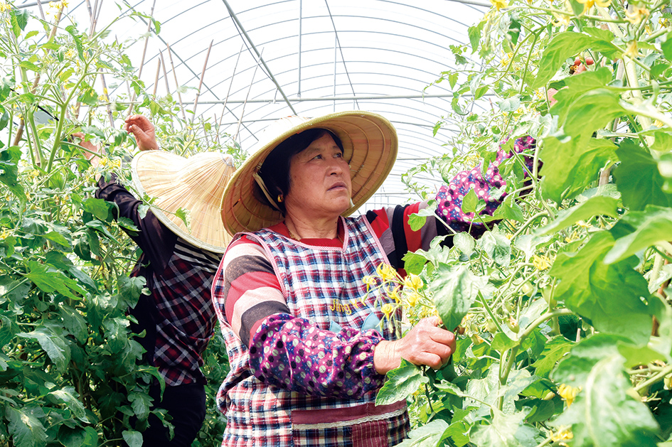

图片6.1

（记者 朱佳虹 文/摄）